Sussidio per il prossimo anno liturgico

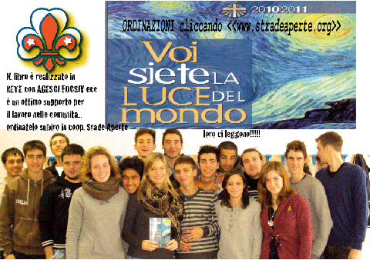
«Voi siete la luce del mondo». Le immagini del sale e della luce usate da Gesù in riferimento ai discepoli si trovano, nel Vangelo di Matteo. Anche il Masci insieme al atre associazioni, ha partecipato alla realizzazione del sussidio intitolato VOI SIETE LA LUCE DEL MONDO. Sussidio indispensabile alle nostre comunità, edito da AVE, per farsi accompagnare nell'ascolto e nella pratica della Parola nel
2010-2011 (anno liturgico A).
Acquistatelo su www.stradeaperte.org.

